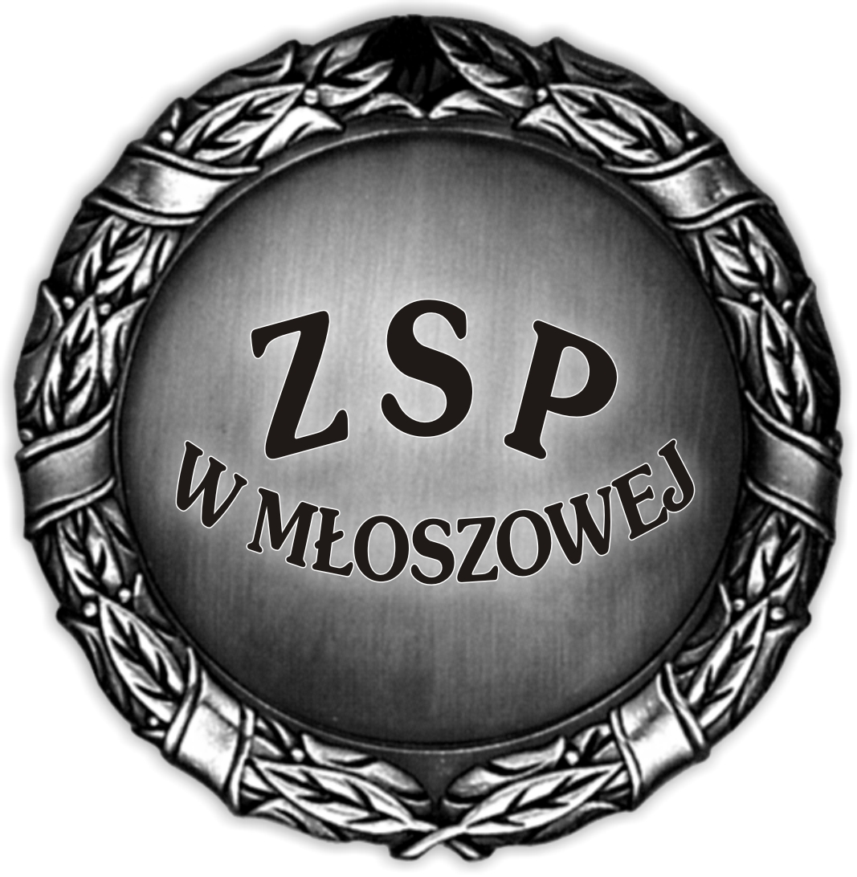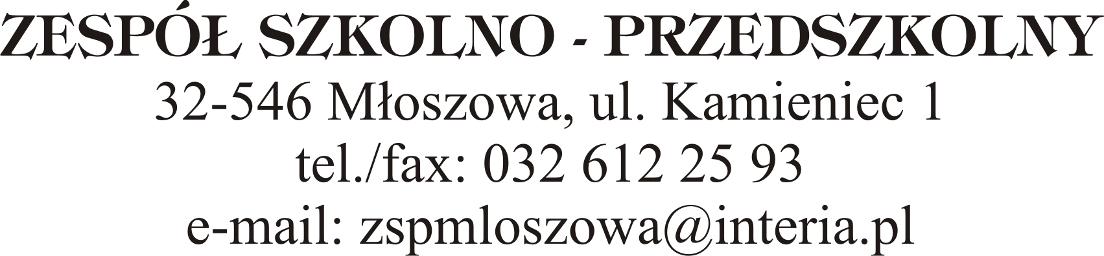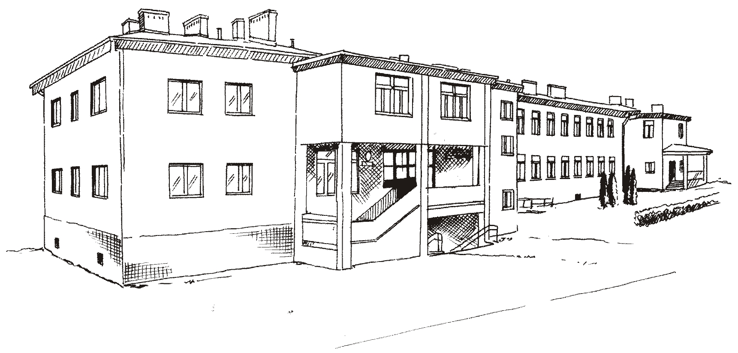
WNIOSEK O PRZYJĘCIE DZIECKA DO PRZEDSZKOLA SAMORZĄDOWEGO W ZSP W MŁOSZOWEJ
NA ROK SZKOLNY 2024/2025
- Dane dziecka:
Imię
Nazwisko
Data i miejsce urodzenia
PESEL
Seria i nr paszportu lub innego dokumentu potwierdzającego tożsamość
(tylko w przypadku braku numeru PESEL)
Adres miejsca zamieszkania dziecka
Miejscowość
Kod pocztowy, poczta
Ulica, nr domu/mieszkania
Gmina
- Dane rodziców / prawnych opiekunów dziecka:
 | MATKI |  | OJCA
Imię
Nazwisko
Adres poczty elektronicznej
Numer telefonu
Adres miejsca zamieszkania
Miejscowość
Kod pocztowy, poczta
Ulica, nr domu/mieszkania
Gmina
- Wskazanie kolejności wybranych publicznych przedszkoli, oddziałów przedszkolnych w szkołach podstawowych lub innych form wychowania przedszkolnego w porządku od najbardziej do najmniej preferowanych
L.p. | Nazwa i adres placówki  Nazwa i adres placówki
1
2
3

- Do wniosku załączam niżej wymienione dokumenty potwierdzające spełnianie odpowiednich kryteriów (zaznaczyć X załączane dokumenty)

Lp. | Rodzaj zaświadczenia |  | Załączone dokumenty
Kryteria ustawowe
1 | Oświadczenie o wielodzietności rodziny dziecka (troje i więcej dzieci)
2 | Orzeczenie o potrzebnie kształcenia specjalnego wydane ze względu na niepełnosprawność, orzeczenie o niepełnosprawności lub o stopniu niepełnosprawności lub orzeczenie równoważne w rozumieniu przepisów ustawy z dnia 27 sierpnia 1997r. o rehabilitacji zawodowej i społecznej oraz zatrudnianiu osób niepełnosprawnych (Dz. U. z 2018r. poz. 511 z późn. zmianami) | dziecka
2 |  | rodzeństwa
2 |  | matki
2 |  | ojca
3 | Prawomocny wyrok sądu rodzinnego orzekający rozwód lub separację lub akt zgonu oraz oświadczenie o samotnym wychowywaniu dziecka oraz niewychowywaniu żadnego dziecka wspólnie z jego rodzicem
4 | Dokument poświadczający objęcie dziecka pieczą zastępczą zgodnie z ustawą z dnia 9 czerwca 2011 r. o wspieraniu rodziny i systemie pieczy zastępczej (Dz. U. z 2018 r. poz. 998,1076, 1544 i 2245 oraz z 2019 r. poz. 730)
Kryteria określone przez organ prowadzący

1 | Oświadczenie o objęciu obowiązkiem rocznego przygotowania przedszkolnego
2 | Zaświadczenie z zakładu pracy potwierdzające zatrudnienie  (w przypadku samozatrudnienia aktualny wpis do działalności gospodarczej) lub zaświadczenie potwierdzające naukę w trybie dziennym | matka
2 |  | ojciec
3 | Oświadczenie potwierdzające adres miejsca zakładu pracy lub adres miejsca zamieszkania | matka
3 |  | ojciec
4 | Oświadczenie o uczęszczaniu do placówki rodzeństwa
5 | Zaświadczenie z Ośrodka Pomocy Społecznej o objęciu rodziny w ciągu ostatnich 6 m-cy pomocą w formie zasiłku stałego lub zasiłku okresowego

- Deklarowany pobyt dziecka w placówce:

- Godziny pobytu dziecka w placówce: od ................... do .....................
- Posiłki: śniadanie  obiad  podwieczorek 

- Oświadczam, że:
  - jestem świadomy/a odpowiedzialności karnej za złożenie fałszywego oświadczenia,
  - niezwłocznie powiadomię dyrektora przedszkola o zmianie danych zawartych we wniosku.

………..…….., dnia ............................ ……………………………………………… czytelny podpis Rodzica/Opiekuna

- Przyjęcie wniosku przez Dyrektora Przedszkola:

Data przyjęcia wniosku: ……………………………

…….………………………………
(podpis Dyrektora Przedszkola)

Klauzula informacyjna dotycząca przetwarzania danych osobowych

Zgodnie z art. 13 ust. 1 i 2 Rozporządzenia Parlamentu Europejskiego i Rady (UE) 2016/679 z dnia 27 kwietnia 2016 r. w sprawie ochrony osób fizycznych w związku z przetwarzaniem danych osobowych i w sprawie swobodnego przepływu takich danych oraz uchylenia dyrektywy 95/46/we (ogólne rozporządzenie o ochronie danych, dalej RODO, informuję, iż:
- administratorem Pani/Pana danych osobowych oraz danych osobowych Pani/Pana dziecka jest Zespół Szkolno-Przedszkolny Przedszkole Samorządowe w Młoszowej;
- dane kontaktowe inspektora ochrony danych osobowych: Joanna Piórko e-mail: iod@ewartbhp.pl;
- Pani/Pana dane osobowe oraz dane osobowe Pani/Pana dziecka przetwarzane na podstawie art. 6 ust. 1 lit c RODO oraz w celu przeprowadzenia postępowania rekrutacyjnego, zgodnie z ustawą z dnia 14 grudnia 2016 r. Prawo oświatowe;
- Pani/Pana dane osobowe oraz dane osobowe Pani/Pana dziecka będą udostępniane podmiotom upoważnionym do ich otrzymywania na podstawie przepisów prawa oraz Trzebińskiemu Centrum Administracyjnemu, ul. Świętego Stanisława 1, 32-540 Trzebinia.
- Pani/Pana dane osobowe oraz dane osobowe Pani/Pana dziecka będą przechowywane nie dłużej niż do końca okresu, w którym dziecko korzysta z wychowania przedszkolnego, w przypadku przyjęcia dziecka do przedszkola lub przez okres jednego roku, chyba że na rozstrzygnięcie dyrektora została wniesiona skarga do sądu administracyjnego i postępowanie nie zostało zakończone prawomocnym wyrokiem, w przypadku nieprzyjęcia dziecka do przedszkola;
- posiada Pani/Pan prawo do dostępu do danych osobowych, prawo do ich sprostowania, usunięcia lub ograniczenia przetwarzania;
- ma Pani/Pan wniesienia skargi do Prezesa Urzędu Ochrony Danych Osobowych (00-193 Warszawa, ul. Stawki 2), gdy uzna Pani/Pan, iż przetwarzanie danych osobowych Pani/Pana oraz danych osobowych Pani/Pana dziecka narusza przepisy RODO;
- Pani/Pana dane oraz dane osobowe Pani/Pana dziecka nie podlegają profilowaniu.

Zgodnie z art. 150 ust. 3 i 5 ustawy z dnia 14 grudnia 2016 r. – Prawo oświatowe, dokumenty składane są w oryginale, notarialnie poświadczonej kopii albo w postaci urzędowo poświadczonego zgodnie z art. 76a §1 ustawy z dnia 14 czerwca 1960 r. – Kodeks postępowania administracyjnego odpisu lub wyciągu z dokumentu, a także mogą być składane w postaci kopii poświadczonej za zgodność z oryginałem przez rodzica kandydata.
Zgodnie z art. 131, ust. 2 ustawy z dnia 14 grudnia 2016r. Prawo oświatowe.
Zgodnie z Uchwałą Nr XXX/387/VII/2017 Rady Miasta Trzebini z dnia 24 lutego 2017 r. w sprawie: określenia kryteriów na drugim etapie postępowania rekrutacyjnego do publicznych przedszkoli, oddziałów przedszkolnych w publicznych szkołach podstawowych lub publicznych innych form wychowania przedszkolnego prowadzonych przez Gminę Trzebinia oraz określenia dokumentów niezbędnych do potwierdzenia tych kryteriów.

